Vocabulaire CM1
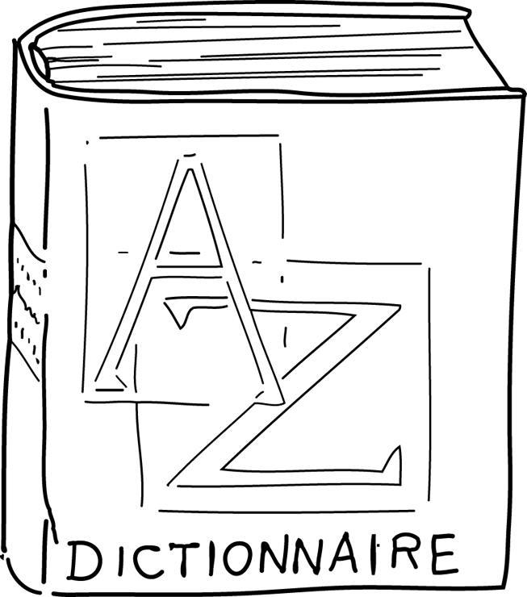

Ex1 : Sur ta feuille, écris chaque liste de mots dans l’ordre alphabétique.
film – finir – file – fixe – fiole – fille - finesse
œillet – octave – occuper – oiseau – obus – œuf
semestre – olive – bûcheron – semelle – rue – quart - scolaire
Ex2 : Entoure les mots qui sont placés avant radeau dans le dictionnaire.
radiateur – rabattre- racine – radar – ballon – radical – quotient - rafale
Ex3 : Entoure les mots qui sont placés après droit dans le dictionnaire.
durée – eau – drap – douleur – dromadaire – masque – azalée - duvet
Ex4 : A l’aide du dictionnaire, indique la nature (nom, verbe, adjectif, adverbe) de chaque mot.
Ex : aimer→ verbe
rêche – génisse – rauque – selon – soute – susciter - surplus
http://scholastory.eklablog.com

Vocabulaire CM1

Ex1 : Sur ta feuille, écris chaque liste de mots dans l’ordre alphabétique.
film – finir – file – fixe – fiole – fille - finesse
œillet – octave – occuper – oiseau – obus – œuf
semestre – olive – bûcheron – semelle – rue – quart - scolaire
Ex2 : Entoure les mots qui sont placés avant radeau dans le dictionnaire.
radiateur – rabattre- racine – radar – ballon – radical – quotient - rafale
Ex3 : Entoure les mots qui sont placés après droit dans le dictionnaire.
durée – eau – drap – douleur – dromadaire – masque – azalée - duvet
Ex4 : A l’aide du dictionnaire, indique la nature (nom, verbe, adjectif, adverbe) de chaque mot.
Ex : aimer→ verbe
rêche – génisse – rauque – selon – soute – susciter - surplus
http://scholastory.eklablog.com

